26344/2023 Záměr směnit nemovitosti
Město Náchod
Městský úřad Náchod
Č.j. MUNAC 96168/2024/SM
PID: MUNAX011W9XG
Náchod, 16.7.2024

Město Náchod zveřejňuje podle § 39 odst. 1. zákona č. 128/2000 Sb., o obcích (obecní zřízení), ve znění pozdějších předpisů, z á m ě r směnit pozemek p. č. 384/10 (orná půda) o výměře 6238 m² a p. č. 341 (orná půda) o výměře 2857 m² v k.ú. Lipí u Náchoda a obci Náchod. Pozemky jsou zapsány na listu vlastnictví č. 10001 u Katastrálního úřadu pro Královéhradecký kraj, Katastrální pracoviště Náchod.
K tomuto záměru je možné se vyjádřit do 31.7.2024
Jan Birke
starosta města Náchoda

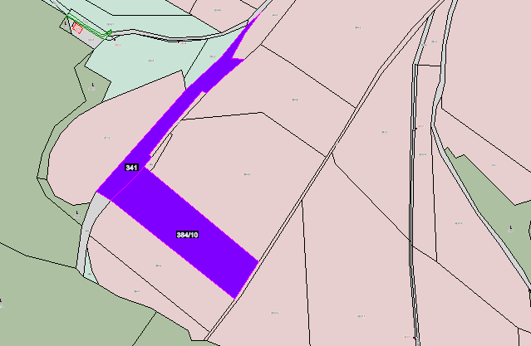
Vyvěšeno na úřední desce dne: 16.7.2024

Sejmuto z úřední desky dne:

